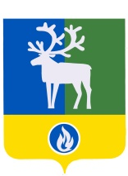

БЕЛОЯРСКИЙ РАЙОН
ХАНТЫ-МАНСИЙСКИЙ АВТОНОМНЫЙ ОКРУГ – ЮГРА

ДУМА БЕЛОЯРСКОГО РАЙОНА

проект
РЕШЕНИЕ

от 2025 года №

О признании утратившими силу решений Думы Белоярского района от 16 мая 2006 года № 35, от 17 июля 2009 года № 91

Дума Белоярского района р е ш и л а:

- Признать утратившими силу:
- решение Думы Белоярского района от 16 мая 2006 года № 35 «Об утверждении Положения о правотворческой инициативе граждан в Белоярском районе»;
- решение Думы Белоярского района от 17 июля 2009 года № 91 «О внесении изменений в приложение к решению Думы Белоярского района от 16 мая 2006 года № 35».
- Опубликовать настоящее решение в газете «Белоярские вести. Официальный выпуск».
- Настоящее решение вступает в силу после его официального опубликования.

Председатель Думы Белоярского района А.Г. Берестов

Глава Белоярского района С.П. Маненков

